ПРИВРЕДНО ДРУШТВО ЗА ПРУЖАЊЕ УСЛУГА “ПРО ТЕНТ“ д.о.о. Обреновац, ТЕНТ “Б“, УШЋЕ
OГЛАШАВА ЈАВНИ ПОЗИВ ЗА ПРОДАЈУ РАСХОДОВАНИХ АУТОМОБИЛА ПУТЕМ ПРИКУПЉАЊА ЗАТВОРЕНИХ ПИСМЕНИХ ПОНУДА
Предмет продаје су расходована возила, а ради се о 4 (четири) теретна и 13 (тринаест) путничких аутомобила, чије су основне карактеристике са почетном ценом наведене у прилогу овог огласа. Заинтересовани могу погледати наведена добра из приложеног списка, на адреси „ПРО ТЕНТ“ д.о.о., Обреновац, Круг ТЕ „Никола Тесла Б“, Ушће, 11500 Обреновац, радним данима 27.,28. и 29.11.2017. године у временском периоду од 10:00 до13:00 часова. Наведени аутомобили се не могу продавати по цени нижој од почетне цене наведене у прилогу огласа. Почетна вредност наведених аутомобила која је наведена у прилогу овог огласа, исказана је без ПДВ-а. Право учешћа на јавном огласу имају сва правна и пунолетна физичка лица. Откуп аутомобила ће се вршити у виђеном стању и неће се примати никакаве накнадне рекламације које се односе на квалитет и остале карактеристике предмета продаје. Критеријум за избор најповољнијег понуђача је највиша понуђена цена. Понуда се доставља у писаном облику, у затвореној коверти на адресу: за ПД „ПРО ТЕНТ“д.о.о., Обреновац, Круг ТЕ „Никола Тесла Б“, Ушће, 11500 Обреновац, путем поште-препоручено, или лично-предати на пријемници ПД „ПРО ТЕНТ“.
Понуде морају бити достављене затворене, са видном напоменом на коверти: “Понуда-за аутомобил број (навести редни број аутомобила за који понуђач доставља понуду)-не отварати“.
На полеђини омота (коверте) написати назив и адресу понуђача, телефон и име лица за контакт именованог од стране понуђача. Исти понуђач може конкурисати за откуп више аутомобила, али за сваки мора дати посебну ковертирану понуду. Заинтересовани за возила под бројевима 1,3,4,5,6,7,8,9,11,13,14,15 и 16 добијају и резервне делове за возила под датим бројевима, такође наведена у приложеном списку. Понуда се сматра благовременом ако је приспела на архиву ПД „ПРО ТЕНТ“ најкасније до 12:00 часова 04.12.2017. године, без обзира на начин на који је послата. Неблаговремене понуде неће се отварати већ ће неотворене бити враћене понуђачу. Понуда мора да садржи : назив и седиште фирме, односно име и презиме за физичка лица, као и број личне карте и ЈМБГ, као и понуђену цену изражену у динарима без ПДВ-а (напомена: најповољнији понуђач је у обавези да на понуђену цену плати и износ ПДВ-а).
Обавезују се подносиоци понуда да за сваку поднету понуду уплате износ од 5.000,00 динара на рачун ПД „ПРО ТЕНТ“ , број: 285-100100000172679, који сe води код SBER BANK A.D., са назнаком: “Уплата депозита“ . Оригинал уплатнице о извршеним уплатама обавезно доставити уз понуду, јер ће се у противном понуда сматрати неуредном. Износи депозита биће враћени учесницима, осим најповољнијем понуђачу, коме ће се урачунати у цену. Уколико изабрани најповољнији понуђач одустане од понуде или исти не потпише уговор о куповини у року од 5 дана од дана пријема обавештења да је најповољнији понуђач, истом депозит неће бити враћен.Непотпуне и неблаговремено достављене понуде неће бити узете у обзир.
Јавно отварање ковертираних понуда ће се вршити дана 04.12.2017. године са почетком у 12 :15 часова у просторијама ПД „ПРО ТЕНТ“. Представници правних лица и предузетника морају имати одговарајућа оверена овлашћења да могу присуствовати јавном отварању понуда, а физичка лица личну карту на увид, да би могли потписати Записник о отварању понуда. О избору најповољнијег понуђача одлуку доноси директор ПД „ПРО ТЕНТ“, а на основу предлога стручне Комисије ПД“ПРО ТЕНТ“, у року од 3 дана од датог предлога и иста ће бити достављена сваком подносиоцу понуде која је благовремена и уредна.

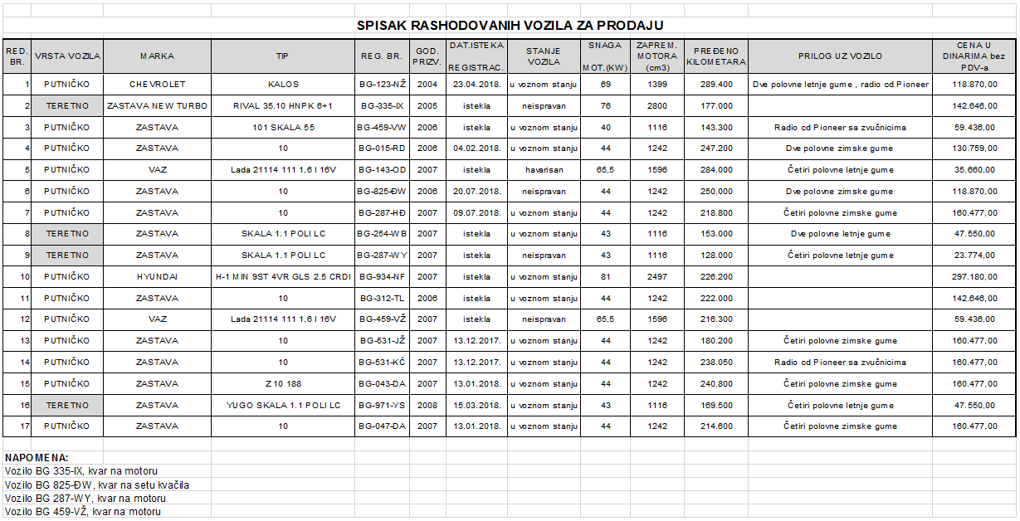
Особе за контакт: (радним данима од 08⁰⁰ до 14⁰⁰)
За техничка питања: Радован Калањ, бр. телефона 011/2054-813
За комерцијална питања: Светлана Јовичић, бр. телефона 011/2054-860

